**КУЛЬТУРНЫЙ**

**ДНЕВНИК ШКОЛЬНИКА**

**Ученика 5 класса МКОУ ВихлинскОй СОШ**

**Магомедова Салиха.**

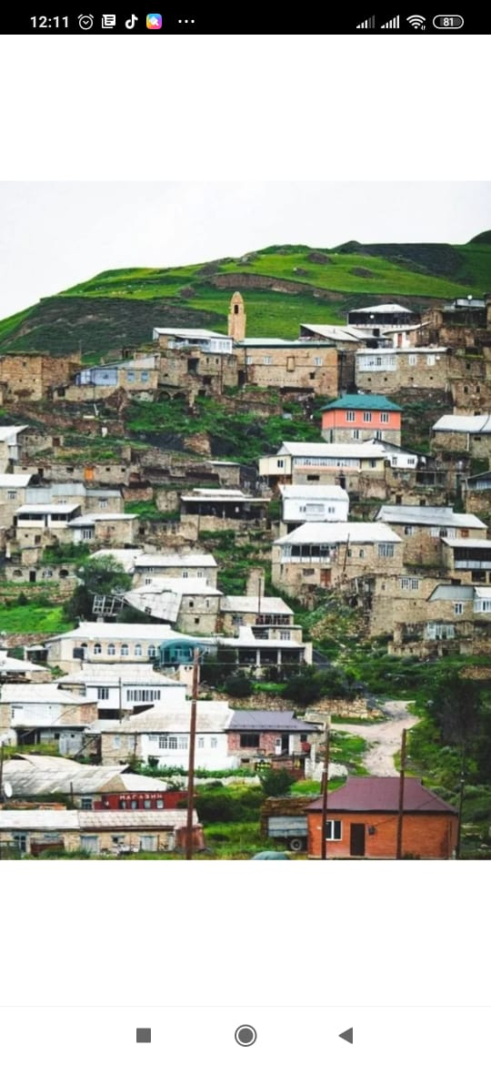

**2021 год**

**Дорогой друг!**

**Перед тобой культурный дневник школьника. Он предназначен не для выставления отметок и записывания домашнего задания. Он станет тебе полезен в другом.**

**В прошлом (да и сегодня) в России существовали традиции – люди вели дневники, записывая в них свои впечатления об увиденном, прочитанном, прочувственном. Многие из этих дневников стали впоследствии основой для создания знаменитых книг, проведения научных исследований, написания энциклопедий и словарей.**

**Твой культурный дневник поможет тебе сделать свои наблюдения, открытия, проекты и исследования в области истории, культуры и искусства Российской Федерации, Республики Дагестан и села и города. В нем ты сможешь представить собственные мысли после посещения музеев, концертных залов, памятных исторических мести своей малой родины.**

**Чтобы украсить дневник, ты можешь (вместе с родителями) подготовить фотографии, рисунки, коллажи, добавить в него тексты и другие материалы.**

**Желаем тебе интересных встреч, путешествий, знакомств с музыкой, спектаклями, выставками, народными традициями, архитектурными сооружениями!**

**Удачи!**

**Раздел 1. Приглашение к чтению.**

|  |  |  |  |  |  |
| --- | --- | --- | --- | --- | --- |
| **№** | **Дата, форма посещения (очная или дистанционная)** | **Посещение с родителями/групповое/индивидуальное** | **Название, место расположения** | **Впечатление** | **Фотографии** |
|  | **15.05.2020г**  **Очная** | **индивидуальное** | **М.Рид«Всадник без головы»**  **Сельская библиотека Села Вихли Кулинского района.** | **Книга интересная, захватывающая! Конечно же, это история дикого запада, где вместе уживаются люди из разных стран и местные. Где только по просторам Америки прокладывают железную дорогу. Книга отлично написано** | https://my-book-shop.ru/image/product/3/3913479.jpg |
|  |  |  |  |  |  |
|  |  |  |  |  |  |
|  |  |  |  |  |  |
|  |  |  |  |  |  |
|  |  |  |  |  |  |

**Раздел 2. Волшебный мир искусства.**

|  |  |  |  |  |  |
| --- | --- | --- | --- | --- | --- |
| **№** | **Дата, форма посещения (очная или дистанционная)** | **Посещение с родителями/групповое/индивидуальное** | **Название, место расположения** | **Впечатление** | **Фотографии** |
|  | **7.11.2020г.**  **Очная** | **С родителями** | **С.Кумух Лакского района.**  **Мемориал посвященный победе дагестанского народа над полчищем Надыр шаха.** | **Очень понравилась экскурсия по Мемориальному комплексу. Историческое место, где проявился героизм горцев за свою независимость** | **C:\Users\класс\Desktop\33.jpg** |
|  |  |  |  |  |  |
|  |  |  |  |  |  |
|  |  |  |  |  |  |
|  |  |  |  |  |  |
|  |  |  |  |  |  |

**Раздел 3. Театральные встречи.**

|  |  |  |  |  |  |
| --- | --- | --- | --- | --- | --- |
| **№** | **Дата, форма посещения (очная или дистанционная)** | **Посещение с родителями/групповое/индивидуальное** | **Название, место расположения** | **Впечатление** | **Фотографии** |
|  | **29.12.2020 г.**  **очная** | **С родителями.** | **Лакский мзыкально драматический театр.К Мазаева Волчья свадьба.** | **Многие знают Комедийную повесть казбека Мазаева Волчья свадьба . По этому произведению режиссер А.Магомедов поставлен спектакль .Волчья свадьба посвящена событиям конца прошлого века. Очень понравился спектакль.** | C:\Users\класс\AppData\Local\Microsoft\Windows\Temporary Internet Files\Content.Word\23.jpg |
|  |  |  |  |  |  |
|  |  |  |  |  |  |
|  |  |  |  |  |  |
|  |  |  |  |  |  |
|  |  |  |  |  |  |

**Раздел 4. Удивительный мир кино.**

|  |  |  |  |  |  |
| --- | --- | --- | --- | --- | --- |
| **№** | **Дата, форма посещения (очная или дистанционная)** | **Посещение с родителями/групповое/индивидуальное** | **Название, место расположения** | **Впечатление** | **Фотографии** |
|  | **22.03.2021 г.**  **очная** | **групповое** | **город Махачкала. Кинотеатр «Миркато»**  **Гадзилла пртив Конга.** | **Конг и группа ученых отправляются в опасное путешествие в поисках родного дома гиганта.неожиданно они стакиваются с разъяренным Гадзиллой.Очень понравился фмльм . Снят очень интересно. Сногшибательные спецэффекты.** | C:\Users\класс\AppData\Local\Microsoft\Windows\Temporary Internet Files\Content.Word\00.jpg |
|  |  |  |  |  |  |
|  |  |  |  |  |  |
|  |  |  |  |  |  |
|  |  |  |  |  |  |
|  |  |  |  |  |  |

**Раздел 5. Никто не забыт…**

|  |  |  |  |  |  |
| --- | --- | --- | --- | --- | --- |
| **№** | **Дата, форма посещения (очная или дистанционная)** | **Посещение с родителями/групповое/индивидуальное** | **Название, место расположения** | **Впечатление** | **Фотографии** |
|  | **Очная**  **5.05.2021г.** | **Групповое** | **Памятник Цаххаю Маккаеву в с. Кая и Памятник А.Х Султану в селе Вачи героям Советского Союэа** | **Благодарность за победу. Гордость за свой народ.** | C:\Users\класс\AppData\Local\Microsoft\Windows\Temporary Internet Files\Content.Word\PHOTO-2021-04-30-11-18-00.jpg |
|  |  |  |  |  | C:\Users\класс\AppData\Local\Microsoft\Windows\Temporary Internet Files\Content.Word\22.jpg |
|  |  |  |  |  |  |
|  |  |  |  |  |  |
|  |  |  |  |  |  |
|  |  |  |  |  |  |

**Раздел 6. Музейное зазеркалье.**

|  |  |  |  |  |  |
| --- | --- | --- | --- | --- | --- |
| **№** | **Дата, форма посещения (очная или дистанционная)** | **Посещение с родителями/групповое/индивидуальное** | **Название, место расположения** | **Впечатление** | **Фотографии** |
|  | **13.03.2021 г.**  **Очная** | **Групповое**  **с классным руководителем** | **Исторический музей**  **С. Вач Кулинского района.** | **Побывали в музее вместе с классным руководителем. Узнали какую одежду носили наши предки, увидели предметы быта наших предков. Это прялки, сундуки, кувшины. Очень понравилась экскурсия.** | C:\Users\класс\AppData\Local\Microsoft\Windows\Temporary Internet Files\Content.Word\PB020008.jpg |
|  |  |  |  |  | **C:\Users\1\Downloads\a63ab69a-8a1d-4106-bdc2-01479fc8a18b.JPG** |
|  |  |  |  |  | C:\Users\класс\AppData\Local\Microsoft\Windows\Temporary Internet Files\Content.Word\PB020014.jpg |
|  |  |  |  |  |  |
|  |  |  |  |  |  |
|  |  |  |  |  |  |

**Раздел 7. Мой Дагестан.**

|  |  |  |  |  |  |
| --- | --- | --- | --- | --- | --- |
| **№** | **Дата, форма посещения (очная или дистанционная)** | **Посещение с родителями/групповое/индивидуальное** | **Название, место расположения** | **Впечатление** | **Фотографии** |
|  | **21.03.2021 г.**  **Дистанционная.** | **Групповое с классным руководителем** | **Крепость Нарын –Кала.г. Дербент.** |  | **C:\Users\класс\Desktop\33.jpg** |
|  |  |  |  |  | **C:\Users\класс\Desktop\PHOTO-2021-04-30-11-51-19.jpg** |
|  |  |  |  |  |  |
|  |  |  |  |  |  |
|  |  |  |  |  |  |
|  |  |  |  |  |  |



  
  
  